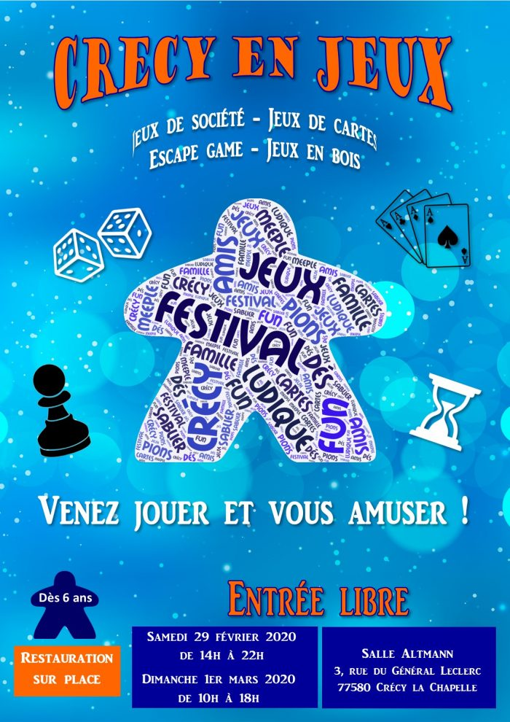
Un ou plusieurs slogans : des phrases qui donnent envie !
Une ou plusieurs illustrations
Des indications de lieu
Des indications sur la date, l’horaire
Un titre
Une affiche

